Перечень объектов недвижимого имущества,
расположенных на территории Слонимского района, которые планируются для отчуждения путем продажи (изучение спроса)

нежилое здание, расположенное по адресу: Слонимский район, д.Браково
тел. для справок: 64923 (Деревянчицкий сельский исполнительный комитет); 50572 (управление экономики, торговли и услуг Слонимского райисполкома)

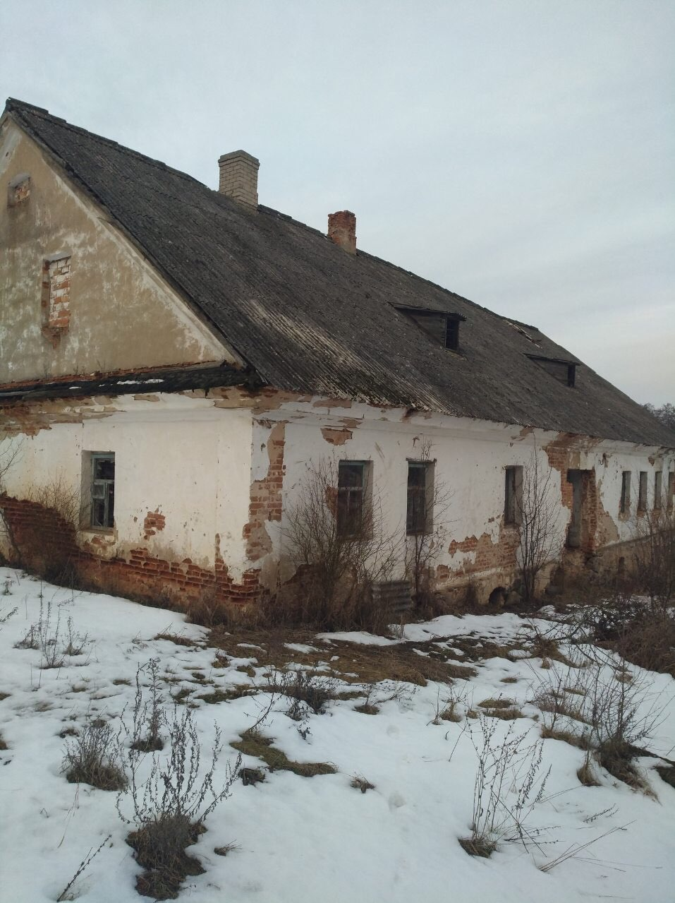
Сооружения, расположенные на землях коммунального сельскохозяйственного унитарного предприятия «Драпово»

тел. для справок: 93345 (КСУП «Драпово»);
50572 (управление экономики, торговли и услуг Слонимского райисполкома)

